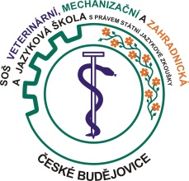

Střední odborná škola veterinární, mechanizační a zahradnická a Jazyková škola s právem státní jazykové zkoušky, České Budějovice, Rudolfovská 92

http://www.soscb.cz, e-mail: kazimour@sosvaz.cz, telefon: 728 174 388

Srdečně Vás zveme na 18. ročník
Regionální výstavy ovoce,
která se koná ve dnech 13. - 17. října 2017

v tělocvičně Střední odborné školy veterinární, mechanizační a zahradnické a Jazykové školy s právem SJZ, České Budějovice, Rudolfovská 92

Výstavu je možné navštívit od 9:00 do 17:00 hod.

Co je pro vás připraveno:
- výstava exponátů jednotlivých odrůd,
- historické odrůdy ovoce,
- pomologická a pěstitelská poradna,
- květinové vazby,
- expozice včelařů
  - budova dílen, č. dv. 33,
  - ochutnávka medu,
  - ukázka vytáčení medu,
  - výstava včelařských potřeb,
  - výstava kosmetiky z včelích produktů,
  - ukázka vytavování vosku z plástu a výroby voskových svíček,
  - ukázka mikroskopických preparátů včely,
  - včelařská přednáška,
  - ukázka inseminačního přístroje na matky,
  - vyřezávané úly.
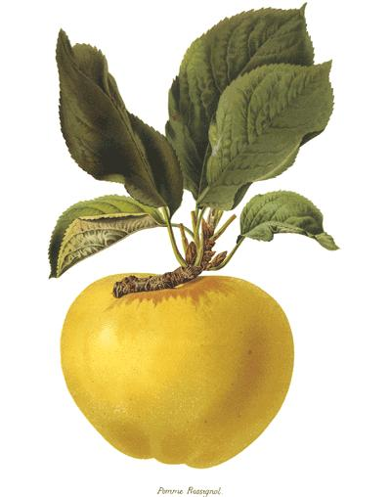

Akce se koná v rámci Projektu „Tvorba, zpracování a využití včelího medu.“ Tento Projekt je spolufinancován Statutárním městem
České Budějovice.
Zveme občany, učitele i žáky na tuto akci.

